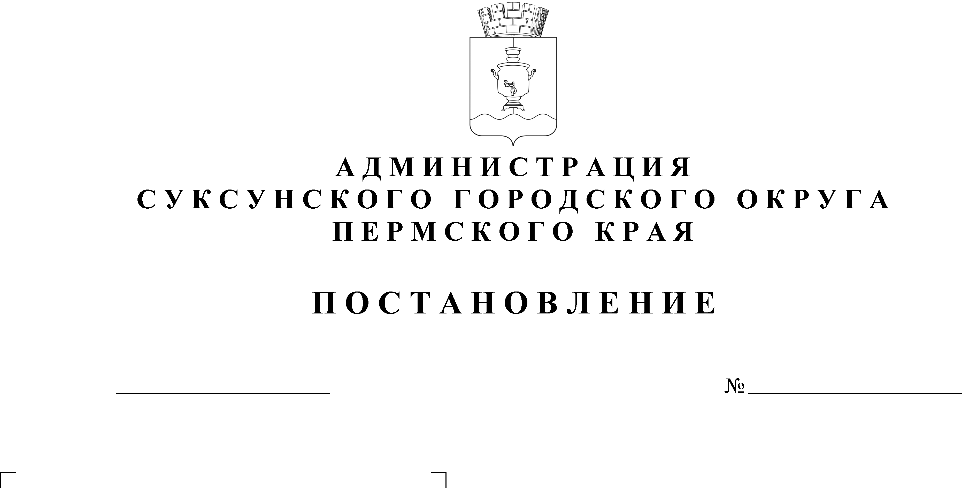
07.12.2023
1077

О внесении изменения в условия приватизации муниципального имущества муниципального образования «Суксунский городской округ Пермского края», утвержденные Постановлением Администрации Суксунского городского округа Пермского края от 06.10.2023 № 839

В соответствии с пунктом 2 Порядка принятия решений об условиях приватизации муниципального имущества муниципального образования «Суксунский городской округ Пермского края», утвержденного Решением Думы Суксунского городского округа от 27.08.2020 № 153 «Об утверждении Порядка принятия решений об условиях приватизации муниципального имущества муниципального образования «Суксунский городской округ» Пермского края», в связи с допущенной технической ошибкой,
ПОСТАНОВЛЯЮ:
1. Внести в условия приватизации муниципального имущества муниципального образования «Суксунский городской округ Пермского края», утвержденные Постановлением Администрации Суксунского городского округа Пермского края от 06.10.2023 № 839 «Об утверждении условий приватизации муниципального имущества» следующее изменение:
1.1. в пункте 3 условий приватизации муниципального имущества муниципального образования «Суксунский городской округ Пермского края» в позиции 8 слова «идентификационный номер (VIN) ХВ9222335D0FD1545» заменить словами «идентификационный номер (VIN) Х89222335D0FD1545».
2. Разместить настоящее Постановление на официальном сайте торгов, на официальном сайте Суксунского городского округа.
3. Контроль за исполнением настоящего Постановления возложить на начальника управления имущественных отношений и градостроительства Администрации Суксунского городского округа Т.И. Кускову..

Глава городского округа–
глава Администрации Суксунского
городского округа В.П. Бунакова

